RISICOMANAGEMENT
Deel 18 — IT- en cyberrisico
Niveau 2 — Professional
Reader
Ductus

Deel 18 — IT- en cyberrisico

18.0 Bijna
Om 07:42 op een dinsdagochtend meldt een medewerker van de servicedesk iets ongewoons: een e-mail, zogenaamd van ‘Meridiaan IT-Beheer’, die werkgevers vraagt hun inloggegevens voor het nieuwe Werkgeversportaal (Project 1) te ‘herbevestigen’ via een link die niet naar het echte domein van Meridiaan verwijst. Binnen een uur is duidelijk: dit is een phishingcampagne, gericht op precies het portaal dat over zes weken live moet gaan.
Er gebeurt uiteindelijk niets — geen enkele werkgever heeft op de link geklikt, voor zover bekend. Maar Sanne Bakhuis stelt zichzelf een ongemakkelijke vraag: als dit wél was gelukt, wáár in het risico-instrumentarium van het Mutatieplatform-programma had dit moeten staan? Het antwoord is: nergens. Geen van de vijf projectregisters, geen van de acht programmarisico's uit deel 13, bevatte iets dat op dit scenario leek.

18.1 Waarom dit een eigen deel krijgt
Elk ander aanpalend onderwerp in deze cursus — agile levering, portfoliovraagstukken — is bewust niet als eigen deel behandeld, om overlap met de zustercursussen te vermijden (zie deel 17, paragraaf 17.5). IT- en cyberrisico is de uitzondering, om twee redenen die specifiek voor deze cursus gelden.
Ten eerste is het Mutatieplatform-programma zelf, in de kern, een digitaal product: vijf projecten die samen een keten van systemen bouwen waarlangs gevoelige persoonsgegevens en pensioenaanspraken stromen. Digitale afhankelijkheid is hier niet één risicocategorie tussen vele — het is de laag waarop bijna elk ander risico uit dit niveau uiteindelijk draait.
Ten tweede, en dwingender: sinds 17 januari 2025 gelden voor Meridiaan als verzekeraar de eisen van de DORA, de Digital Operational Resilience Act — een Europese verordening die rechtstreeks werkt, zonder nationale omzetting, en die specifieke, afdwingbare verplichtingen oplegt. Dit is geen vrijblijvend ‘goed om te weten’-onderwerp; het is een wettelijk kader waarbinnen Meridiaan moet opereren, met DNB en AFM als toezichthouders op de naleving.
KERNZIN 12
Cyberrisico stopt niet bij de grens van je eigen systeem — het loopt door tot bij elke partij waarmee dat systeem praat.

18.2 CRISC: een aanpalende oriëntatie
Deze cursus ankert, zoals in deel 1 (niveau 1) vastgesteld, niet op CRISC als examenlijn — M_o_R en IRM blijven de hoofdlijn van niveau 2. Maar CRISC's domeinindeling is een nuttig oriëntatiekader om IT-risico systematisch te doordenken, en wordt daarom hier kort behandeld, niet als examenvoorbereiding maar als raamwerk.
Domein | Aandeel | Kernvraag
Governance | 26% | Is IT-risicomanagement verankerd in de bredere governance van de organisatie?
IT Risk Assessment | 22% | Hoe identificeer en analyseer je IT-specifieke risico's?
Risk Response and Reporting | 32% | Welke respons past bij IT-risico, en hoe rapporteer je erover?
IT and Security | 20% | Welke technische en organisatorische beheersmaatregelen zijn relevant?
Merk op dat dit dezelfde vier bewegingen zijn die door de hele cursus terugkeren (context/governance, identificeren, respons, monitoren) — opnieuw een bevestiging van het patroon uit deel 2 en 3 (niveau 1): elke serieuze standaard herkent dezelfde onderliggende cyclus, toegepast op een specifiek domein.

18.3 De DORA-mechaniek
Pijler 1 — ICT-risicobeheer. Een verplicht raamwerk waarin de organisatie ICT-risico's identificeert, beoordeelt en beheerst — in essentie dezelfde cyclus als deel 3 (niveau 1), nu met specifieke ICT-vereisten en bestuurlijke betrokkenheid als expliciete eis: het bestuur moet aantoonbaar betrokken zijn, niet alleen de IT-afdeling.
Pijler 2 — ICT-incidentrapportage. Incidenten die de vertrouwelijkheid, integriteit of beschikbaarheid van systemen raken, moeten geclassificeerd en, bij ‘major’-classificatie, binnen strikte termijnen aan de toezichthouder gemeld worden — een eerste melding, een tussentijdse update, een eindrapport. Dit is een striktere, wettelijk afdwingbare versie van de escalatieladder uit deel 8 (niveau 1): waar een gewone tolerantie-overschrijding intern escaleert, escaleert een major ICT-incident extern, naar DNB/AFM, binnen vaste klokken.
Pijler 3 — Testen van digitale operationele weerbaarheid. Periodieke, verplichte tests — voor grotere, ‘significante’ entiteiten inclusief threat-led penetration testing (TLPT), waarbij een onafhankelijke partij een realistische aanval simuleert. Dit is exact de werkingseffectiviteitstoets uit deel 16, nu wettelijk verplicht in plaats van optioneel.
Pijler 4 — Beheer van ICT-risico's bij derde partijen. Een verplicht register van alle ICT-derdepartijovereenkomsten — welke leveranciers, welke diensten, welke kriticiteit. Dit formaliseert precies het cluster ‘externe leveranciersafhankelijkheid’ dat in deel 17 werd blootgelegd: wat daar een analytische ontdekking was, is hier een wettelijke verplichting.
Pijler 5 — Informatie-uitwisseling. Vrijwillige of verplichte uitwisseling van dreigingsinformatie met de sector — een collectieve, buiten de eigen organisatie reikende vorm van horizon scanning (deel 13).
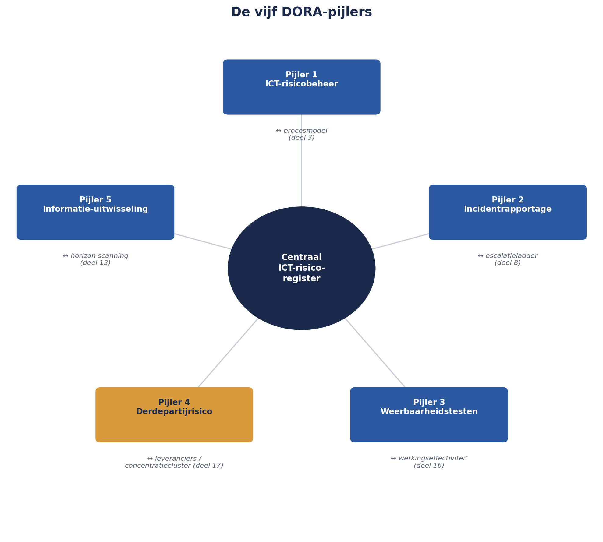
Figuur 18-1 — De vijf DORA-pijlers als een cirkel rond een centraal ICT-risicoregister, met bij elke pijler een verwijzing naar het overeenkomstige, al eerder in de cursus behandelde instrument (context/proces deel 3, escalatieladder deel 8, werkingseffectiviteit deel 16, leveranciersregister deel 13/17, horizon scanning deel 13).

18.4 Sanne's near-miss, verwerkt
Terug naar de phishingcampagne uit 18.0. Sanne behandelt dit volgens het instrumentarium van deze cursus, aangevuld met de DORA-eisen:
Classificatie. Omdat er geen daadwerkelijke inbreuk heeft plaatsgevonden (geen werkgever heeft gegevens prijsgegeven), haalt dit incident de DORA-drempel voor verplichte externe melding niet. Het wordt wel intern vastgelegd — een belangrijk onderscheid: niet elk cyberincident is meldingsplichtig, maar elk incident verdient een interne beoordeling of het dat wél is.
Oorzaakanalyse via bow-tie (deel 16). De centrale gebeurtenis: ‘werkgever geeft inloggegevens prijs via phishing.’ Dreigingen: onvoldoende bewustzijn bij werkgevers, geen multi-factor-authenticatie op het portaal, geen geautomatiseerde detectie van verdachte domeinnaam-varianten. Barrières die worden toegevoegd: verplichte MFA vóór livegang (nu met hoge prioriteit, vooruitlopend op de geplande livegangdatum), een bewustwordingsmail naar alle werkgevers, en een domeinmonitoringdienst die vergelijkbare phishingdomeinen vroegtijdig signaleert.
Opname in het ICT-derdepartijregister (DORA-pijler 4). De domeinmonitoringdienst is zelf een nieuwe externe partij — en wordt dus, volgens de DORA-vereiste, opgenomen in het derdepartijregister met een eigen kriticiteitsbeoordeling.
Toevoeging aan het programmaregister als nieuw risico, met een risicozin volgens het format uit deel 1 (niveau 1):
Doordat het Werkgeversportaal nog geen multi-factor-authenticatie kent en werkgevers nog niet zijn voorgelicht over phishingherkenning, kan een toekomstige phishingcampagne wél slagen, waardoor onbevoegde toegang tot werkgeversgegevens kan ontstaan met een verplichte DORA-melding aan DNB/AFM tot gevolg.
Dit voorbeeld laat zien dat IT- en cyberrisico geen apart universum is met eigen regels — het is hetzelfde vak, toegepast op een domein met eigen, wettelijk verzwaarde eisen aan tempo en transparantie.

Samenvatting van deel 18
- IT- en cyberrisico krijgt een eigen deel omdat het Mutatieplatform in de kern een digitaal product is, en omdat DORA sinds 17 januari 2025 rechtstreeks werkende, afdwingbare verplichtingen oplegt aan Meridiaan als verzekeraar.
- Kernzin 12: cyberrisico stopt niet bij de grens van je eigen systeem — het loopt door tot bij elke partij waarmee dat systeem praat.
- CRISC's vier domeinen (Governance, IT Risk Assessment, Risk Response and Reporting, IT and Security) worden als oriëntatiekader gebruikt, niet als examenlijn.
- DORA's vijf pijlers — ICT-risicobeheer, incidentrapportage, weerbaarheidstesten, derdepartijrisicobeheer, informatie-uitwisseling — corresponderen elk met een instrument dat deze cursus al eerder behandelde, nu met wettelijke verzwaring.
- Sanne's near-miss laat zien: classificeren (meldingsplichtig of niet), oorzaakanalyse via bow-tie, opname van nieuwe derde partijen in het verplichte register, en vastlegging als volwaardig risico met risicozin.

Vooruitblik
Deel 19 (twee dagdelen) verlaat de individuele risico-instrumenten voor het grotere geheel: hoe je over al deze risico's — kwalitatief, kwantitatief, geaggregeerd, IT-gerelateerd — rapporteert aan een bestuur op een manier die daadwerkelijk tot een besluit leidt, inclusief een live oefening waarin dezelfde risico's aan drie verschillende gremia worden gepresenteerd.

